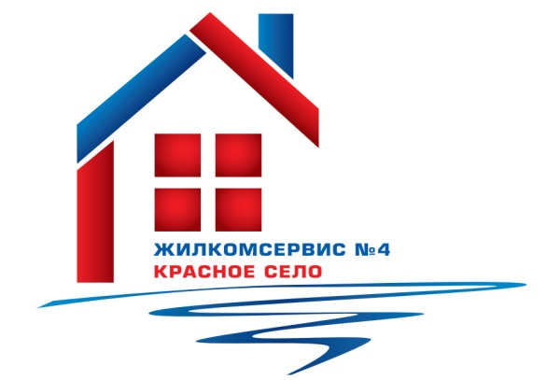
Перечень работ по текущему ремонту общего имущества многоквартирного дома
на 2015 год

Адрес: Красносельское ш., д. 38

№ п/п | Наименование работ
1 | Ремонт элеваторного узла и запорной арматуры
2 | Ремонт отмостки
3 | Аварийно-восстановительные работы

